Le cube

Autour de nous, nous trouvons des solides ayant la forme d’un cube :
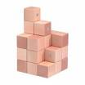
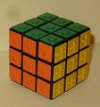
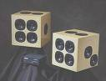
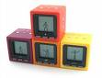

Le dé à jouer Le rubik’s cube Un jeu de construction ces réveils
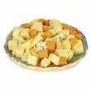
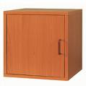
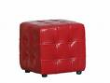

Ce pouf en cuir cette armoire les fromages pour l’ apéritif

Nous l’avons observé : Voici son squelette :

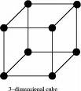
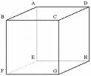

RETIENS :

LE CUBE POSSEDE :

- ……………………………………

- ……………………………………

- ……………………………………

